CONCORSI PER IL RECLUTAMENTO DEL PERSONALE DOCENTE SUI POSTI COMUNI E DI SOSTEGNO NELLA SCUOLA DELL’INFANZIA, NELLA SCUOLA PRIMARIA E NELLE SCUOLE SECONDARIE DI I E II GRADO – DECRETI MINISTERIALI N. 205 E N. 206 DEL 26.10.2023

AVVERTENZA

La compilazione del presente modulo di domanda avviene secondo le disposizioni previste dal D.P.R. 28 dicembre 2000, n. 445,
"TESTO UNICO DELLE DISPOSIZIONI LEGISLATIVE E REGOLAMENTARI IN MATERIA DI DOCUMENTAZIONE
AMMINISTRATIVA".
In particolare:
- I dati riportati dall'aspirante assumono il valore di dichiarazioni sostitutive di certificazioni rese ai sensi dell'articolo 46;
vigono, al riguardo, le disposizioni di cui all'articolo 76 che prevedono conseguenze di carattere amministrativo e penale
per l'aspirante che rilasci dichiarazioni non corrispondenti a verità;
- Ai sensi dell'articolo 39 la sottoscrizione del modulo di domanda non è soggetta ad autenticazione.
- I dati richiesti nel modulo di domanda sono acquisiti in quanto strettamente funzionali all'espletamento della presente

UFFICIO SCOLASTICO REGIONALE PER LA SARDEGNA

Il sottoscritto

SEZIONE A - DATI ANAGRAFICI E DI RECAPITO

COGNOME _____________________________________

NOME _________________________________________

NATO/A _______________________________________ IL ____________________

COMUNE ________________________________ PROVINCIA _______________

SESSO _______ CODICE FISCALE ______________________________________

RECAPITO

Indirizzo __________________________________________________

Comune ___________________________________ prov. ____________

c.a.p. _____________________________ telefono cellulare _______________________

posta elettronica _______________________________

posta elettronica certificata ___________________________

SEZIONE B - RICHIESTA
Chiede di partecipare per la nomina a:
- ___ Segretario
per la procedura concorsuale: _____________________________________________

SEZIONE B2 – SERVIZIO
Posizione giuridica/Qualifica ________________
In servizio dal______________________
Presso Codice Scuola ___________________
Tipo posto ______________________
Classe di concorso _______________________________________
Collocato a riposo da non più di 3 anni ___

– REQUISITI

Data di immissione nel ruolo di appartenenza _____/_____/______

Segretario

___ essere personale amministrativo appartenente alla seconda area
___o superiore, ovvero alle corrispondenti aree del comparto istruzione e ricerca, secondo le corrispondenze previste dalla tabella n. 9, relativa al comparto scuola, allegata al decreto del Presidente del Consiglio dei Ministri del 26 giugno 2015
In servizio presso _________________________________________

– DICHIARAZIONI

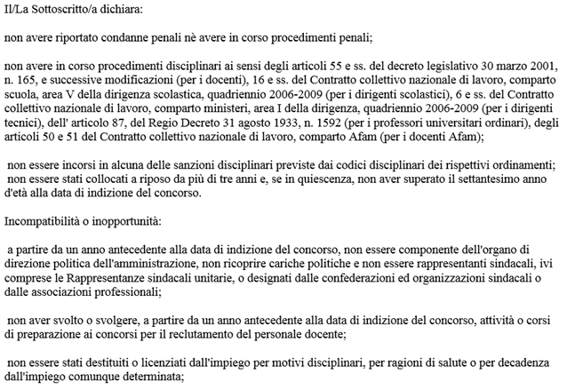

Si allega curriculum vitae.

Data______________________ Firma___________________________

La presente domanda firmata digitalmente, dovrà essere inviata al seguente indirizzo di posta elettronica, drsa@postacert.istruzione.it, unitamente al curriculum vitae.

